«La vapeur des brouillards ne voile point le cieux»
Vérification de la loi de Boyle

Madeline Labelle (300014546) et Radhika Prabhune (300016545)

Pour le cours CHM 1711
Section A001

Date: Mercredi le 20 Septembre, 2017

Presenté à: Jean-Paul Salameh

Département de chimie et sciences biomoléculaire

Université d’Ottawa

Introduction

Par definition, un gaz est une substance qui occupe un volume d’une place entière dans lequel il est enfermé. La respiration est une bonne exemple de ceci que vous fassiez quotidiennement. En inspirant, un gaz, l’air, rentre dans vos poumons et occupe le volume entier de vos poumons.
Enfait, les gaz peut être manipulé. Les variable qui peuvent faire ceci sont la pression, le volume et la température. Il y a de différent loi concernant ces variables. La loi de Charles [1] démontre comment un gaz peut changer quand nous changeons la température et le volume en gardant la pression constant. La loi de Gay-Lussac's [2] démontre le changement d’un gaz en alternant la température et la pression, mais en gardant le volume constant. Finalement, il y reste la loi de Boyle [3] explique que la pression qui affecte un gaz est inversement proportionnelle au volume dans lequel le gaz reste, autant que la température est constante.
V₁/T₁ = V₂/T₂ = K[1]
P₁/T₁ = P₂/T₂ = K [2]
P₁V₁ = P₂V₂ = K [3]
Toutes les lois de ces scientifiques égales à les constantes qui représente la relation entre chaque variable, la pression, le volume ou la température, mais, il faut savoir que ces lois appliquent seulement aux gaz parfaits.
Un gaz parfait est un gaz dont la pression, le volume et la température sont tous proportionnel. Ceci est parce que les atoms d’un gaz parfait sont assez éloignés et petits qu’ils n’interactent jamais.
PV = nRT [4]
L’équation des gaz parfait [4] combine les trois lois, où P représente la pression en Pascal, V représent le volume en m³, n représente la quantité de matière en moles, R est la constant universelle des gaz parfait (8,32 J/K/mol) et T représente la température en Kelvins.
Dans cette expérience, nous vérifions si la loi de Boyle fonction comme elle devrait dans un environnement où l’air n’est pas un gaz parfait. Selon les gaz parfaits, quand le volume est augmenté, la pression devrait diminuer. Si ceci est le cas, la constante, K, devrait être la même valeur pour toutes les essaies. Si l’air est un gaz parfait, il faudrait qu’il suive ces règles. La variable indépendant de cette expérience est le volume, et puis la variable dépendant est la pression.

Procédure
- Poussez l’injecteur de la seringue à 2 mL.
- Connectez la seringue à la sonde de pression de gaz et commencez LabQuest2.
- Attendez que la pression se stabilise à 2 mL sur LabQuest2.
- Tirez l’injecteur de la seringue d’augmentation de 2 mL, laissez la pression stabiliser et noter les données.
- Répétez l’étape 4 et arrêtez de prendre des données à 20 mL.

Observations et Résultats
Tableaux des données
Volume (mL) | Pression (kPa) - Essaie 1 | Pression (kPa) - Essaie 2
2,80 | 100,90 | 101,02
4,80 | 56,37 | 51,60
6,80 | 37,28 | 35,80
8,80 | 27,24 | 27,18
10,80 | 22,83 | 22,52
12,80 | 19,13 | 18,71
14,80 | 16,82 | 16,39
16,80 | 14,73 | 14,54
18,80 | 13,26 | 13,03
20,80 | 12,26 | 11,85

Graphiques

Pour nos graphiques de nos données brute, nous utilisons l’expression,
P = K/V
Pression selon le volume - Essaie 1
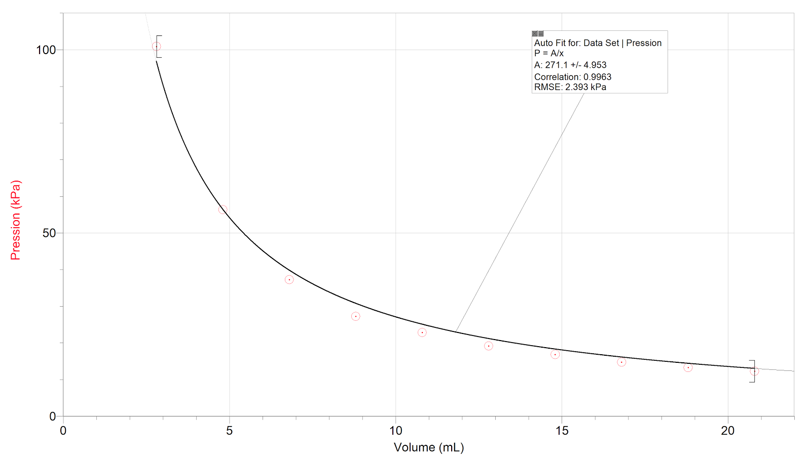
K= 271,1 kPa/mL

Pression selon le volume - Essaie 2
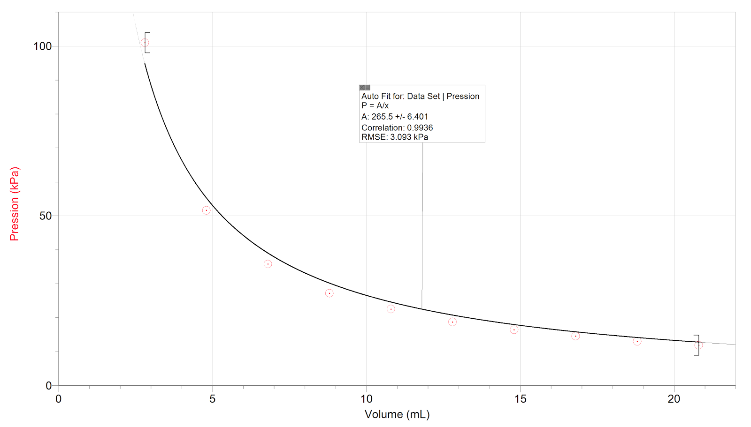
K= 265,5 kPa/mL

Calculs
Nous avons créer les graphiques en utilisant l’expression, dans laquelle x=1/V
P=Kx
Pression selon le volume - Essaie 1
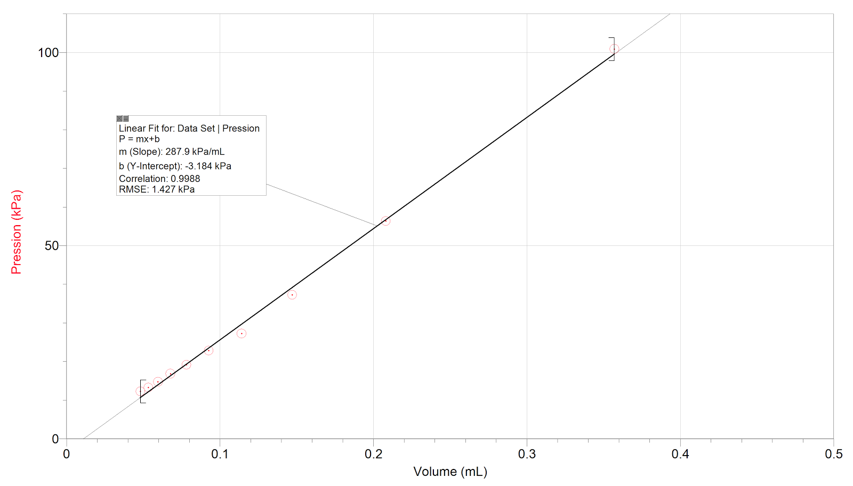
K= 287,9 kPa/mL

Pression selon le volume - Essai 2
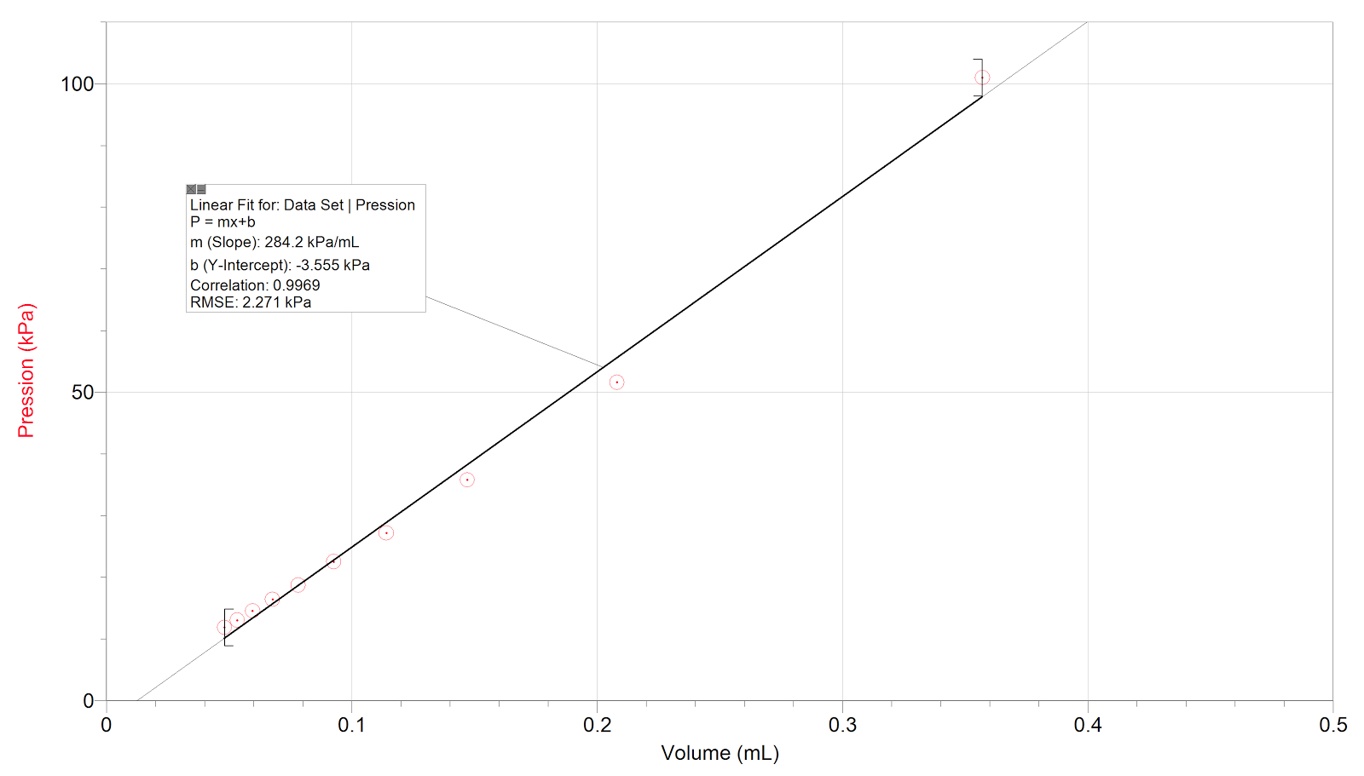
K= 284,2 kPa/mL

Discussion
Dans cette expérience, nous avons modifié le volume d’une seringue fermé, et mesuré le changement de la pression avec une sonde de pression de gaz pour vérifier si la loi de Boyle est applicable pour l’air. L’expérience a révélé des données qui ont montré que le volume a augmenté et la pression a subséquemment diminué. Les graphiques que nous avons créé basés sur nos données nous a donné des fonctions rationnelles, qui est une bonne représentation de la relation entre le volume et la pression, en accord avec la loi de Boyle. Cependant, selon les valeur de K, chaque application de la loi de Boyle à nos donnés nous a donné une valeur différent.
Les graphiques rationnelles et linéaire démontre une courbe qui mesure la moyenne valeur de K. Nous avons fait les deux types de graphique pour montrer la relation entre les deux variables dans les façons appropriés à ce que nous présentons; le graphique rationnelle montre comment la pression a diminué selon le volume, et le graphique linéaire nous a trouver une valeur moyen de K. Elles pouvaient aussi être utilisées pour comparer les valeurs de volumes et comment ils affectent la pression. Commes les gaz idéals, la pression d’air a réduit considérablement en premier avec les augmentations de volume petits, mais plus proche à la fin, les changements de pression a été moins distingué. En regardant les données de le graphique linéaire, c’est plus identifiable que la différence entre 1/(2.8)mL et 1/(4.8)mL est plus grand que la différence entre 1/(18.8)mL et 1/(20.8).
Les graphiques linéaires nous ont donné les valeur approximative de K, et dans chaque essaie la valeur n’a pas changé beaucoup - de 287,9 à 284,6 - alors, nous pouvons déduire que l’expérience a été assez précis. La différence entre les deux valeurs de K peuvent être le résultat des erreurs expérimentales - la température de l’environnement aurait pu changer pendant l’expérience à cause d’un transfert d’énergie de nos mains à la seringue à la gaz, ou la seringue n’était pas suffisamment scellé alors l’air aurait pu échapper ou rentrer.

Conclusion
Pour conclure, les données que nous avons obtenu de l’expérience nous ont menés à déduire que l’air dans la salle de classe fonction presque comme un gaz parfait parce que les deux valeurs de K que nous avons calculées sont assez similaire. Dans le cas où K est constante, nous pouvons assumer que les valeurs K sont la constante qui signifi que le volume et la pression sont inversement proportionnel. Cependant, les deux valeurs de K ne sont pas exact, ce qui nous laisse à conclure que l’aire n’est pas entièrement un gaz parfait.

Références
West, John B., The Original Presentation of Boyle’s Law; the Journal of Applied Physiology, 1999.
Chusseau, L., Arnaud, J., Phillippe, F., On Classical Ideal Gases; Entropy, 2013.

Annexe
Les Données brute
Madeline Labelle (300014546)
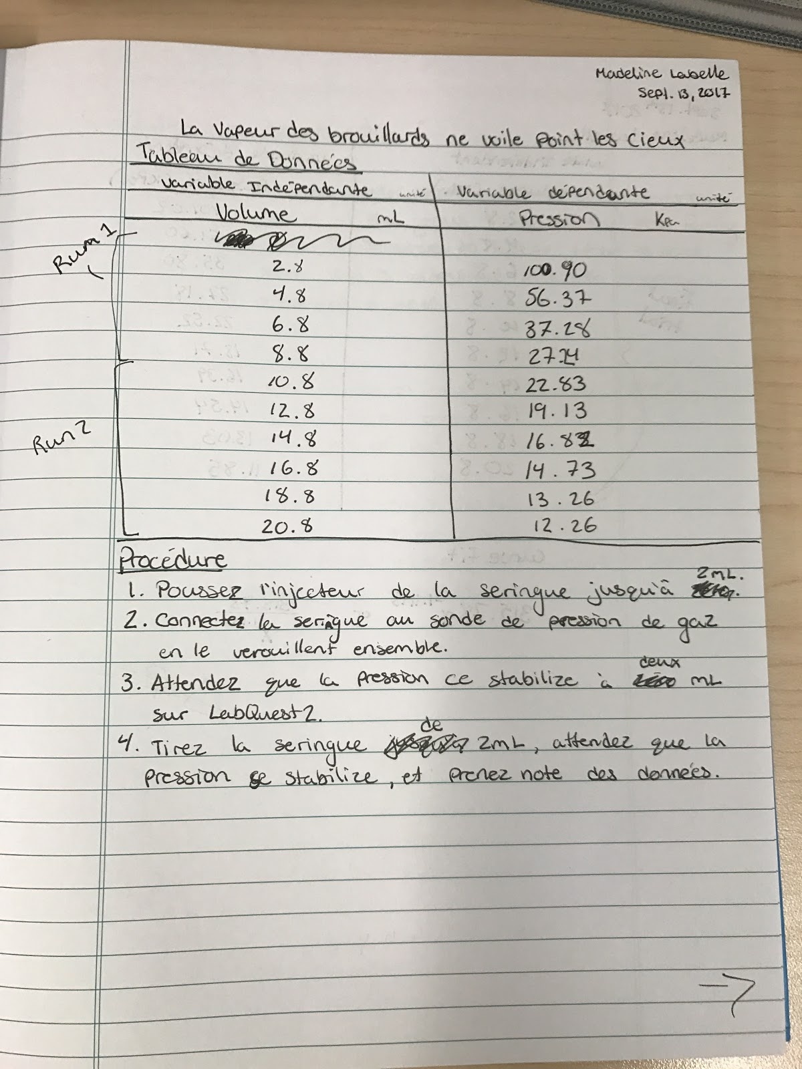
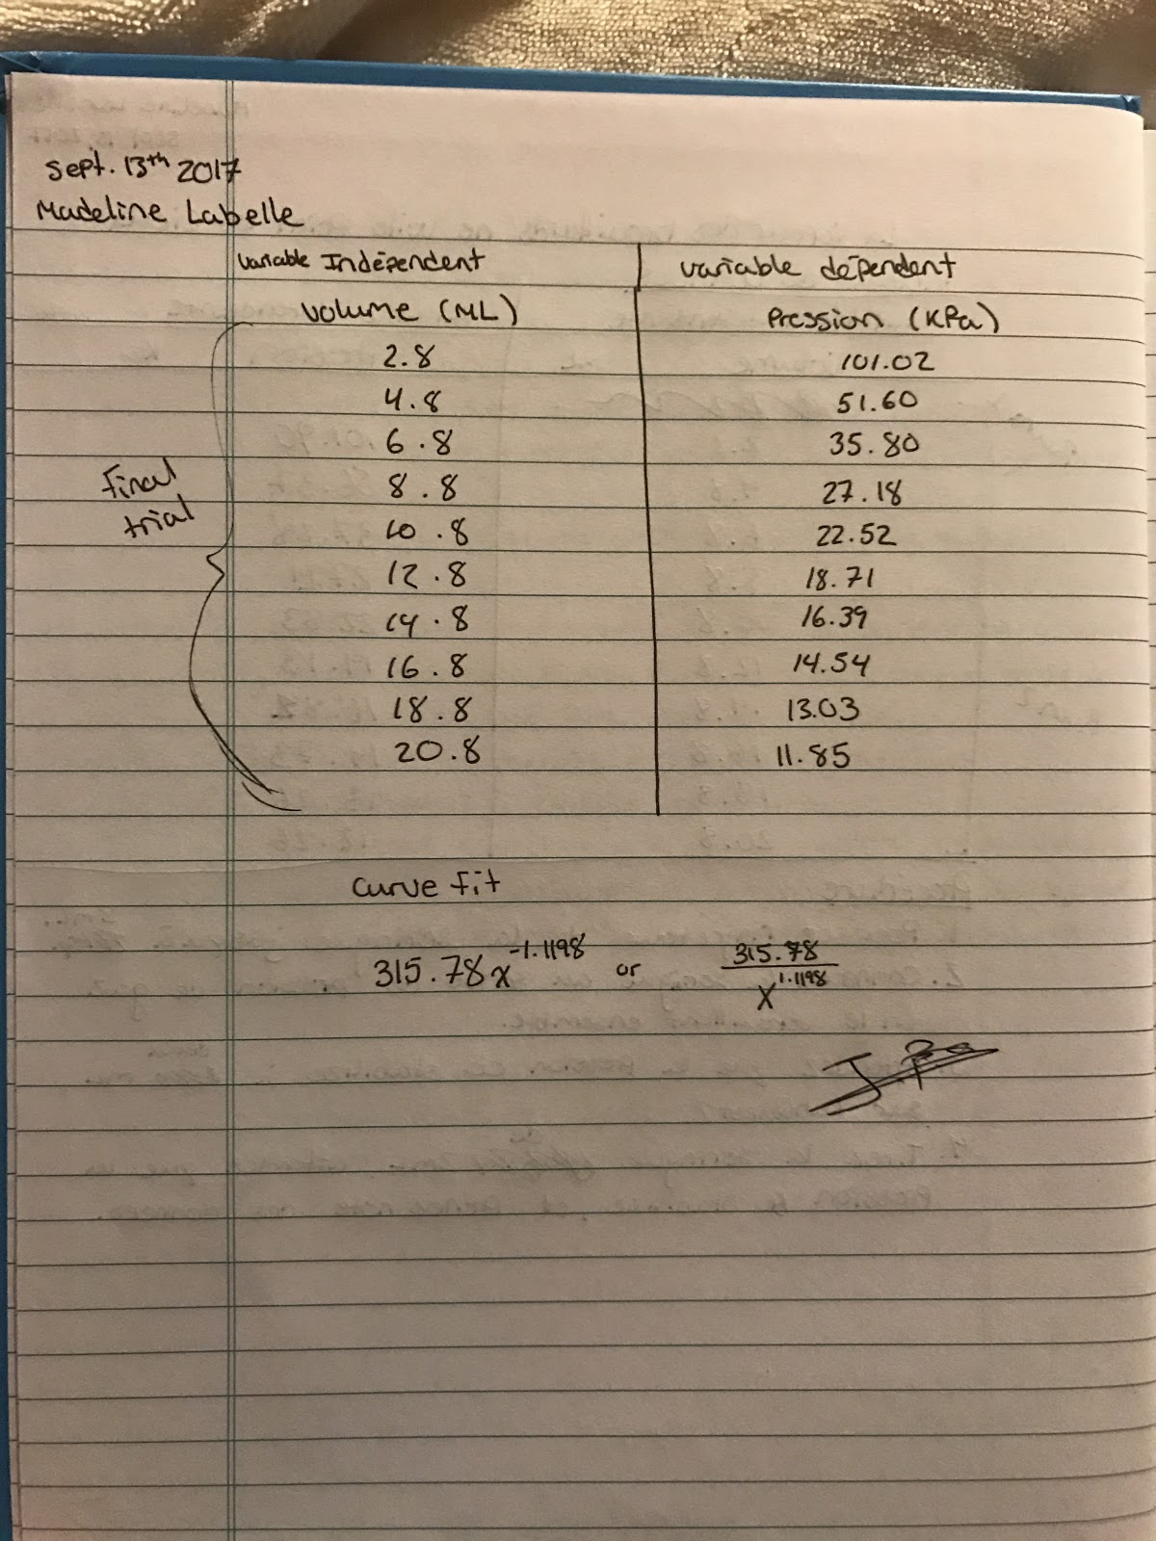

Radhika Prabhune (300016545)
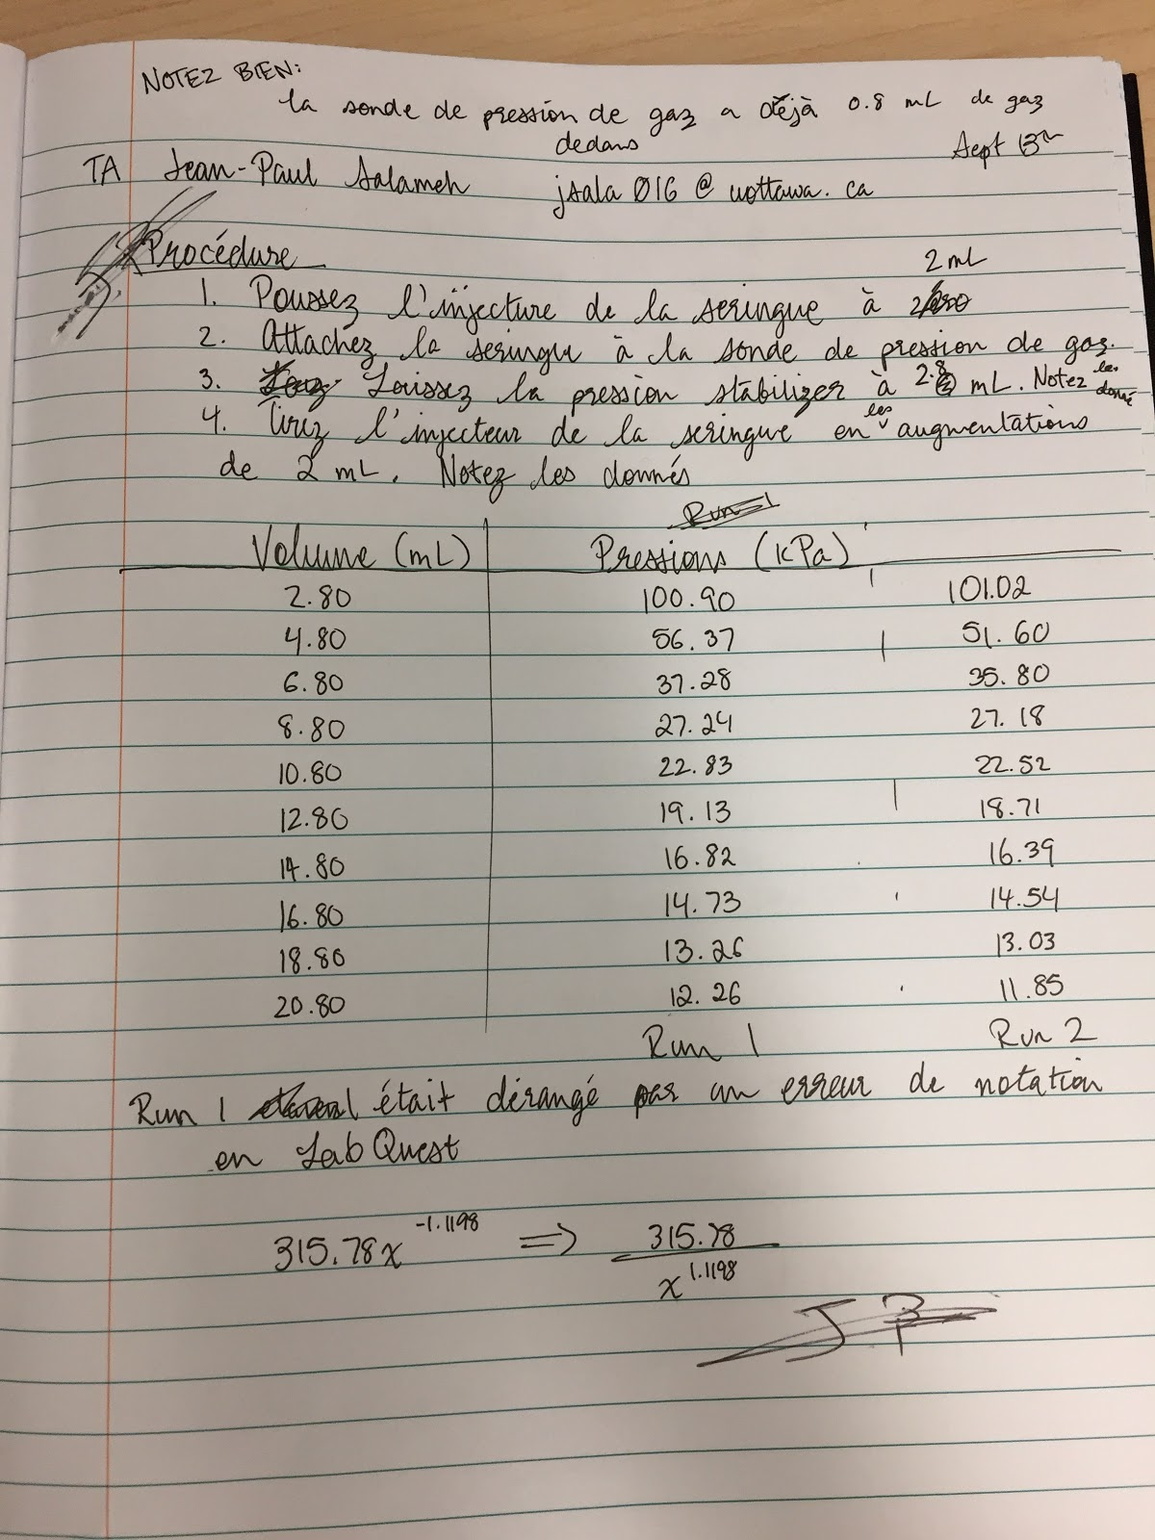
COURS: CHM 1711________ Nom du TA: Jean-Paul Salameh__________
VOTRE NOM: Madeline Jones Labelle__ SIGNATURE:  ___

ÉVALUATION DES PAIRES (CONFIDENTIEL) POUR L’EXPÉRIENCE _1_
Chaque membre de l’équipe doit soumettre une évaluation. Les équipes consisteront de 2 à 18 membres.
Vous pouvez modifier cette page.
Il ne faut partager ni discuter les contenus possibles ou actuels de cette évaluation avec d’autres personnes.
Quand vous faites l’évaluation du travail des autres membres de votre équipe, considérez les points suivants :
- Qualité du travail • La capacité de travailler avec les autres membres de l’équipe
- Contribution au travail final • La capacité de s’améliorer après avoir été demandé

Nom de member de l’équipe | Évaluation | Note
Radhika Prabhune (300016545) | Elle était bien préparé pour le laboratoire. Elle conaissait la matière et le sujet très bien. Son travial était prope et organiser. Elle gérait son temps bien pour avoir du temps pour écrire le rapport, en plus, elle a passé son temps éfficacement sur le rapport. | 5
A – Excellent (5) B: Great (4) C: Good (3) D: Fair (2) F: Poor (1)
Important: Ne faites pas une auto-évaluation sur cette page

